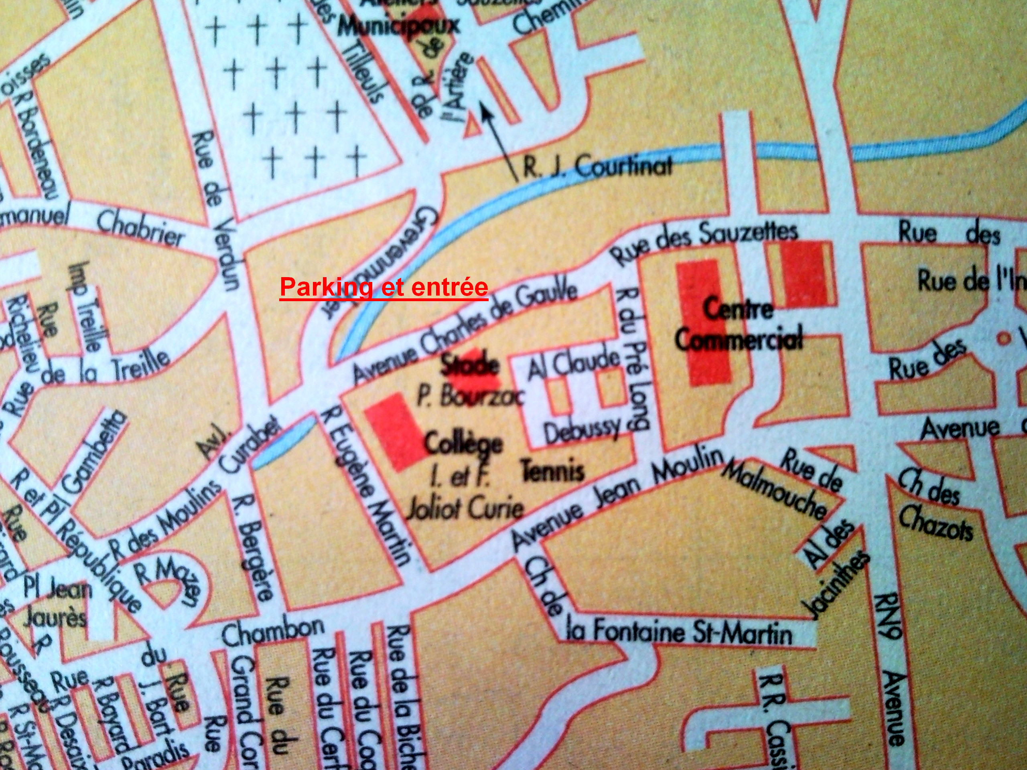

Vers Issoire

Plan d’accès à la salle du petit COSEC (stade P.BOURZAC)
Entrée et parking par l’avenue Charles de GAULLE
Le Centre Commercial (pavé rouge) est l’Auchan Sud

